Міністерство освіти і науки України

Національний технічний університет України

«Київський політехнічний інститут імені Ігоря Сікорського»

Інститут прикладного системного аналізу

**Лабораторна робота №2**

з дисципліни «Основи системного аналізу» на тему:

“Відтворення функціональних залежностей у задачах розкриття концептуальної невизначеності”

Варіант 2

**Виконали:**

студенти групи КА-94

Крючков Д. О.

Скрипко Т. Ю.

Клєщов Д. М.

**Перевірила:**

Панкратова Н. Д.

Київ 2022

**Мета:**

* Розробити програму по відтворенню функціональних залежностей в адитивній формі за заданою дискретною вибіркою.
* Побудувати наближувальні функції (аналітичні та графічно представлені функціональні залежності), які з практично прийнятною похибкою в сенсі чебишевського наближення характеризують справжні функціональні залежності.
* Запропонувати свій варіант дискретної вибірки і побудувати наближувальні функції.

**Параметри вибірки:**

* Розмірність векторів , , ;
* Розмірність вибірки для підрахунків ;
* Кількість цільових функцій ;
* приймаються рівними нормованим значенням , ;
* Метод розв’язання несумісної системи рівнянь - **градієнтний метод**.

**Постановка задачі:**

Відома вихідна інформація у вигляді дискретного масиву:

,

,

,

,

.

Потрібно знайти такі функції наближень , , які з прийнятною похибкою характеризують реальні функціональні залежності , .

**На верхньому рівні** реалізують модель, що визначає залежність функцій наближення від змінних , , . Шукані функції формують у класі адитивних функції і подають у вигляді суперпозиції функцій від змінних , , .

Шукані функції формуватимемо в такому вигляді:

,.

**На другому рівні** формуємо моделі, що визначають залежність функції наближення нарізно від компонентів змінних , , . Для цього перейдемо від функції векторів до суперпозиції функції компонент цих векторів.

Дані компоненти можна записати в такому вигляді:

,.

**На третьому ієрархічному рівні** формуються моделі, які визначають функції , , . Структури функцій обираємо аналогічно до попереднього рівня.

Зобразимо функції у вигляді наступних узагальнених поліномів:

,,

.

**Задача формування функцій** , , зводиться до чебишевської задачі наближення для наступної системи рівнянь:

,

– нормовані значення , .

Розв’язання системи полягає у визначенні матриць , , .

**Задача формування функцій** зводиться до чебишевської задачі наближення для таких трьох незалежних систем:

,

,

– нормовані значення ,

, .

Розв’язання полягає у визначенні матриць .

**Задача формування функцій** полягає у визначенні множини шуканих функцій наближення, і реалізується на заключному етапі формування системи моделей.

Розв’язання задачі полягає у відшуканні матриць , і зводиться до чебишевської задачі наближення для наступної системи рівнянь:

,

,

.

Підсумовуючи, можна сказати що задача знаходження функцій наближення буде виконуватись на основі такої послідовності:

.

Перетворення отриманих результатів з нормованого до ненормованого вигляду здійснюватиметься за формулою:

**Метод градієнтного спуску**: протягом виконання даної лабораторної роботи виникає необхідність в розв’язанні несумісних систем лінійних алгебраїчних рівнянь шляхом мінімізації значення норми вектору нев’язки .

Формула знаходження наступної ітерації: , де – доволі мале число, а – напрямок антиградієнту в точці .

Оскільки необхідною умовою цього методу є симетричність та додатна визначеність матриці , то для розв’язання отриманої несумісної системи зробимо наступне.

Нехай дане рівняння . Помножимо ліву та праву частину на , розв’язок рівняння при цьому не зміниться, але при цьому отримаємо додатно визначену квадратну симетричну матрицю .

Далі до нового рівняння застосуємо метод градієнтного спуску.

**Опис інтерфейсу програми:**

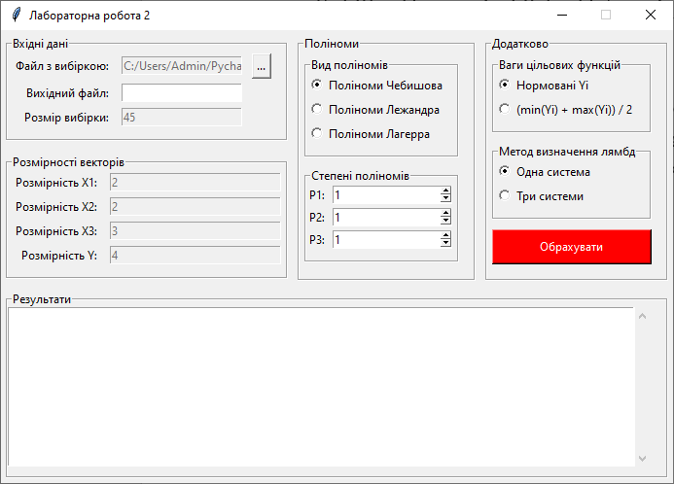

Інтерфейс містить 5 блоків:

1. “Вхідні дані”: поле вибору файлу з вибіркою, зазначення назви файлу з значеннями проміжних матриць (за замовчування буде створюватись файл “default.txt”), розмір вибірки.
2. “Розмірності векторів”: поля розмірностей векторів , , , .
3. “Поліноми”: кнопки вибору апроксимуючих поліномів та зазначення їх степенів.
4. “Додатково”: вибір ваг цільових функцій та методу визначення матриць .
5. “Результати роботи”: по ходу обчислень будуть виводитись значення проміжних функцій.

Виконаємо кілька запусків програми з різними конфігураціями на основній вибірці.

Спершу оберемо такі параметри:

* Поліноми Чебишева;
* Степені поліномів ;
* Нормовані ;
* Метод визначення – однією системою;

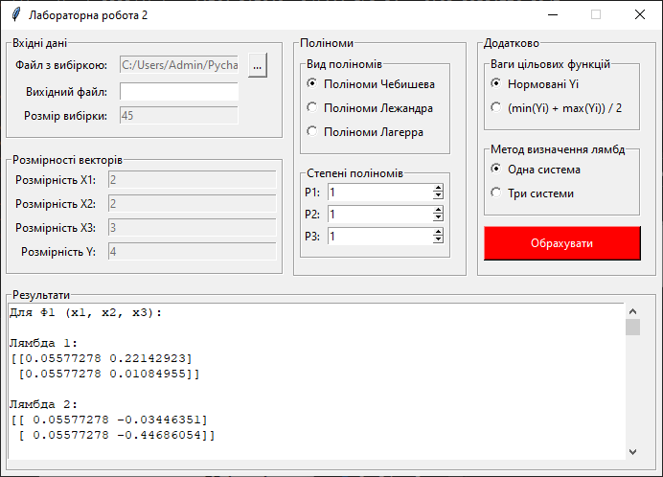

**Результати:**

Результати обчислень з проміжними матрицями , , можна подивитись в блоці “Результати”, або в створеному файлі.

Основні результати:

Відновлені через поліноми функції:

Ф1 (x1, x2, x3) = 0.0051 T0(x11) + 0.0204 T1(x11)

+ 0.0327 T0(x12) + 0.0064 T1(x12)

+ 0.0670 T0(x21) + -0.0414 T1(x21)

+ 0.0070 T0(x22) + -0.0560 T1(x22)

+ 0.0024 T0(x31) + 0.0055 T1(x31)

+ 0.0247 T0(x32) + 0.1966 T1(x32)

+ 0.1901 T0(x33) + -0.2144 T1(x33)

Ф2 (x1, x2, x3) = 0.0289 T0(x11) + -0.2856 T1(x11)

+ 0.0114 T0(x12) + -0.0810 T1(x12)

+ 0.0119 T0(x21) + -0.0412 T1(x21)

+ 0.0343 T0(x22) + 0.0913 T1(x22)

+ 0.0378 T0(x31) + 0.0669 T1(x31)

+ 0.0223 T0(x32) + 0.3453 T1(x32)

+ 0.0910 T0(x33) + -0.2444 T1(x33)

Ф3 (x1, x2, x3) = 0.0561 T0(x11) + -0.0112 T1(x11)

+ 0.0279 T0(x12) + 0.0908 T1(x12)

+ 0.0480 T0(x21) + 0.0547 T1(x21)

+ 0.0785 T0(x22) + 0.1354 T1(x22)

+ 0.0775 T0(x31) + -0.1553 T1(x31)

+ 0.0793 T0(x32) + 0.3091 T1(x32)

+ 0.1452 T0(x33) + 0.2604 T1(x33)

Ф4 (x1, x2, x3) = 0.1403 T0(x11) + -0.0648 T1(x11)

+ 0.0000 T0(x12) + -0.0000 T1(x12)

+ 0.0720 T0(x21) + 0.2217 T1(x21)

+ 0.0500 T0(x22) + 0.2494 T1(x22)

+ 0.0312 T0(x31) + -0.0221 T1(x31)

+ 0.1170 T0(x32) + 0.1602 T1(x32)

+ 0.0267 T0(x33) + 0.0814 T1(x33)

Нев'язка:

Ф1: 0.510563

Ф2: 0.376453

Ф3: 0.273138

Ф4: 0.362286

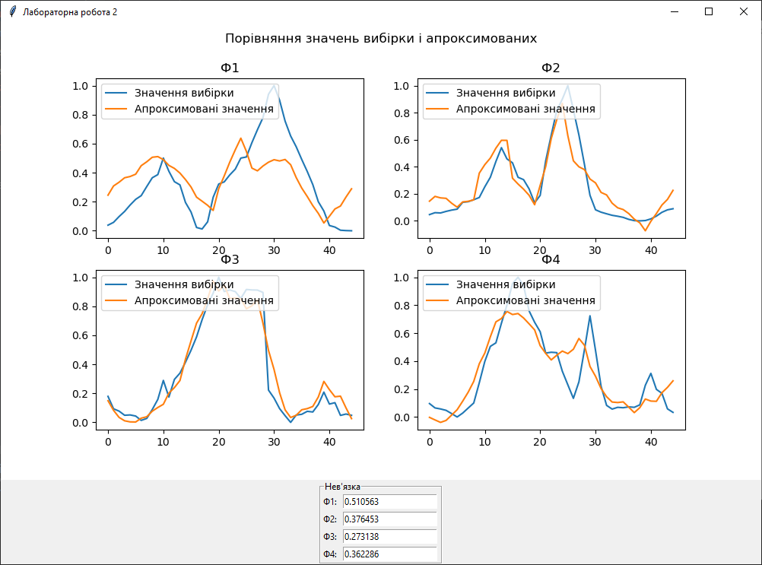

Графічне відображення результату апроксимацій

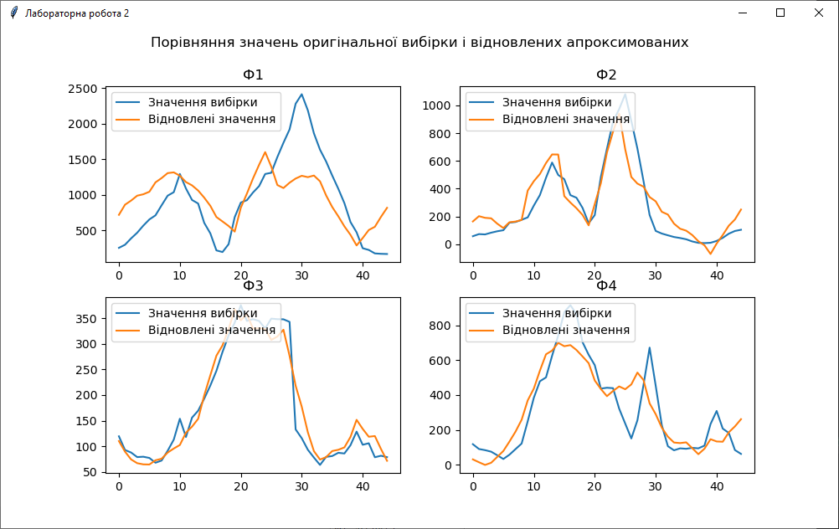

Відтворені значення функцій

У зв’язку з автоматичним масштабуванням графіків, хоч графіки і ідентичні на перший погляд, проте поділки по координаті відрізняються.

Тепер спробуємо змінити степені апроксимуючих поліномів.

Візьмемо .

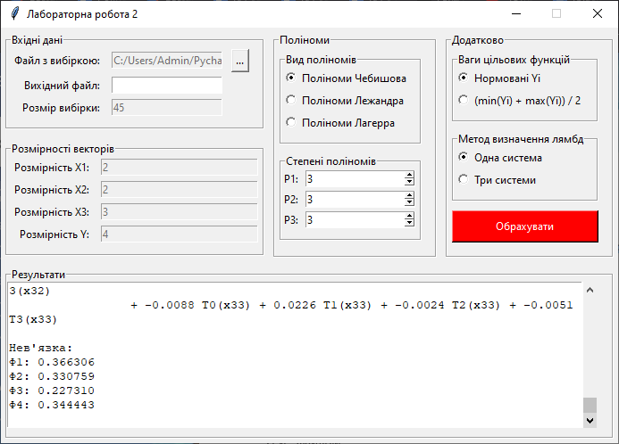

**Результати:**

Відновлені через поліноми функції:

Ф1 (x1, x2, x3) = 0.0387 T0(x11) + 0.0233 T1(x11) + -0.0853 T2(x11) + -0.0614 T3(x11)

+ -0.0013 T0(x12) + -0.0103 T1(x12) + -0.0020 T2(x12) + 0.0006 T3(x12)

+ 0.0355 T0(x21) + 0.0828 T1(x21) + 0.0560 T2(x21) + -0.0512 T3(x21)

+ 0.0152 T0(x22) + -0.2911 T1(x22) + -0.0313 T2(x22) + 0.0295 T3(x22)

+ 0.0019 T0(x31) + 0.0041 T1(x31) + -0.0016 T2(x31) + -0.0010 T3(x31)

+ 0.0180 T0(x32) + 0.1148 T1(x32) + -0.1808 T2(x32) + 0.0583 T3(x32)

+ 0.0463 T0(x33) + -0.0069 T1(x33) + -0.1106 T2(x33) + 0.1834 T3(x33)

Ф2 (x1, x2, x3) = 0.0286 T0(x11) + -0.2049 T1(x11) + 0.0706 T2(x11) + 0.0403 T3(x11)

+ 0.0068 T0(x12) + -0.1016 T1(x12) + -0.0212 T2(x12) + 0.0120 T3(x12)

+ 0.0145 T0(x21) + -0.0867 T1(x21) + -0.0629 T2(x21) + 0.0379 T3(x21)

+ 0.0237 T0(x22) + 0.2057 T1(x22) + -0.0699 T2(x22) + 0.0218 T3(x22)

+ 0.0313 T0(x31) + 0.0611 T1(x31) + 0.1186 T2(x31) + -0.0007 T3(x31)

+ 0.0148 T0(x32) + 0.2970 T1(x32) + 0.0373 T2(x32) + -0.0706 T3(x32)

+ 0.0794 T0(x33) + -0.3092 T1(x33) + -0.0346 T2(x33) + -0.1494 T3(x33)

Ф3 (x1, x2, x3) = 0.0400 T0(x11) + -0.0211 T1(x11) + -0.0098 T2(x11) + -0.0036 T3(x11)

+ -0.0134 T0(x12) + 0.0041 T1(x12) + 0.0087 T2(x12) + 0.0023 T3(x12)

+ 0.0926 T0(x21) + 0.2028 T1(x21) + -0.0142 T2(x21) + 0.0375 T3(x21)

+ 0.0688 T0(x22) + 0.2288 T1(x22) + -0.1949 T2(x22) + 0.0342 T3(x22)

+ 0.1105 T0(x31) + -0.2463 T1(x31) + -0.1123 T2(x31) + 0.0826 T3(x31)

+ 0.0522 T0(x32) + 0.3384 T1(x32) + 0.0784 T2(x32) + -0.0988 T3(x32)

+ 0.0564 T0(x33) + 0.2139 T1(x33) + -0.0507 T2(x33) + -0.0367 T3(x33)

Ф4 (x1, x2, x3) = 0.1019 T0(x11) + -0.0342 T1(x11) + -0.0740 T2(x11) + -0.0230 T3(x11)

+ 0.0168 T0(x12) + 0.0873 T1(x12) + 0.0029 T2(x12) + -0.0080 T3(x12)

+ 0.1003 T0(x21) + 0.1436 T1(x21) + 0.0836 T2(x21) + -0.0506 T3(x21)

+ 0.0148 T0(x22) + 0.0173 T1(x22) + 0.0580 T2(x22) + -0.0040 T3(x22)

+ 0.0433 T0(x31) + 0.0599 T1(x31) + -0.0626 T2(x31) + 0.0015 T3(x31)

+ 0.1688 T0(x32) + 0.2030 T1(x32) + -0.0448 T2(x32) + -0.0114 T3(x32)

+ -0.0088 T0(x33) + 0.0226 T1(x33) + -0.0024 T2(x33) + -0.0051 T3(x33)

Нев'язка:

Ф1: 0.366306

Ф2: 0.330759

Ф3: 0.227310

Ф4: 0.344443

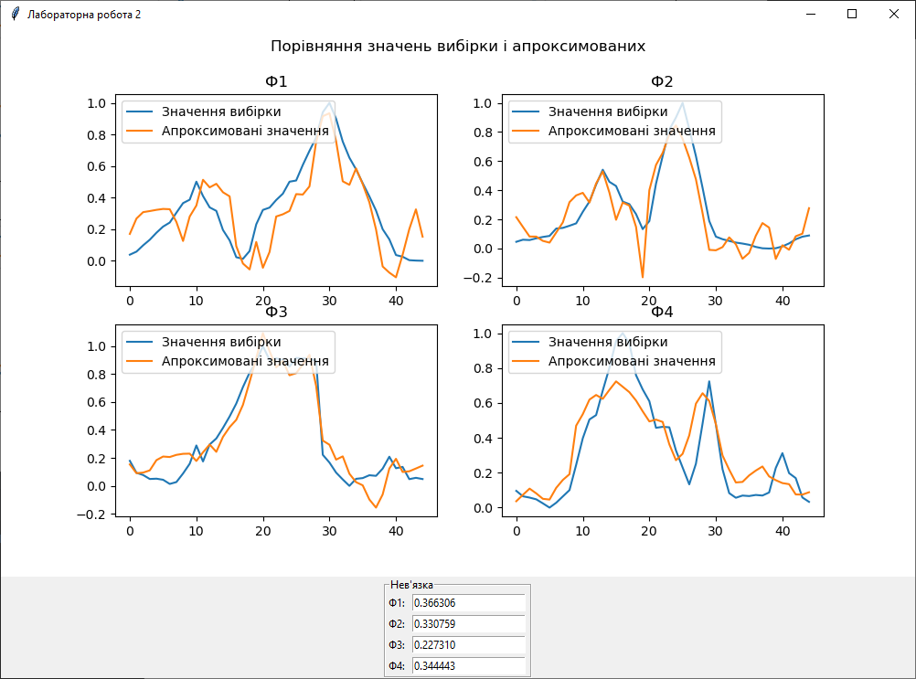

Графічне відображення результату апроксимацій

Можна помітити як по графікам, так і по значенням нев’язки, що збільшення степеней поліномів покращило результати виконання.

Цього разу, визначатимемо трьома окремими системами.

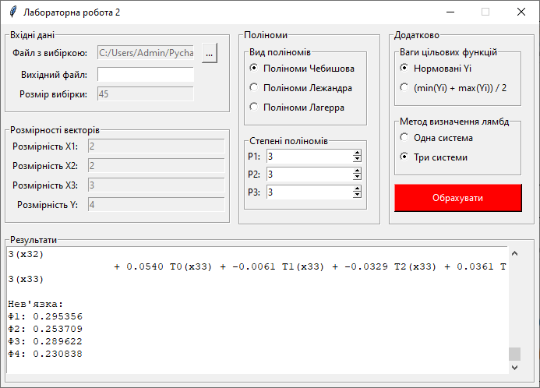

**Результати:**

Відновлені через поліноми функції:

Ф1 (x1, x2, x3) = -0.0493 T0(x11) + -0.0425 T1(x11) + 0.0100 T2(x11) + 0.0052 T3(x11)

+ -0.0493 T0(x12) + -0.0169 T1(x12) + -0.0096 T2(x12) + -0.0084 T3(x12)

+ 0.0449 T0(x21) + 0.0632 T1(x21) + -0.0220 T2(x21) + -0.0040 T3(x21)

+ 0.0449 T0(x22) + -0.0693 T1(x22) + -0.0728 T2(x22) + -0.0078 T3(x22)

+ 0.0572 T0(x31) + -0.3203 T1(x31) + 0.2120 T2(x31) + -0.0380 T3(x31)

+ 0.0572 T0(x32) + -0.0721 T1(x32) + -0.3900 T2(x32) + 0.3113 T3(x32)

+ 0.0572 T0(x33) + 0.1075 T1(x33) + -0.0645 T2(x33) + 0.0194 T3(x33)

Ф2 (x1, x2, x3) = 0.0025 T0(x11) + -0.0005 T1(x11) + 0.0006 T2(x11) + -0.0000 T3(x11)

+ 0.0025 T0(x12) + 0.0030 T1(x12) + -0.0005 T2(x12) + -0.0011 T3(x12)

+ 0.0020 T0(x21) + 0.0018 T1(x21) + 0.0001 T2(x21) + -0.0001 T3(x21)

+ 0.0020 T0(x22) + 0.0020 T1(x22) + -0.0017 T2(x22) + -0.0002 T3(x22)

+ 0.1275 T0(x31) + 0.1409 T1(x31) + -0.0011 T2(x31) + -0.0095 T3(x31)

+ 0.1275 T0(x32) + 0.5192 T1(x32) + 0.2174 T2(x32) + -0.0927 T3(x32)

+ 0.1275 T0(x33) + -0.1707 T1(x33) + -0.0224 T2(x33) + -0.0025 T3(x33)

Ф3 (x1, x2, x3) = 0.0395 T0(x11) + 0.0001 T1(x11) + -0.0089 T2(x11) + 0.0034 T3(x11)

+ 0.0395 T0(x12) + 0.0820 T1(x12) + 0.0050 T2(x12) + -0.0144 T3(x12)

+ -0.0020 T0(x21) + 0.0012 T1(x21) + 0.0007 T2(x21) + 0.0003 T3(x21)

+ -0.0020 T0(x22) + -0.0024 T1(x22) + -0.0000 T2(x22) + 0.0013 T3(x22)

+ 0.1606 T0(x31) + 0.0458 T1(x31) + -0.0592 T2(x31) + 0.0134 T3(x31)

+ 0.1606 T0(x32) + 0.4956 T1(x32) + 0.1345 T2(x32) + -0.1439 T3(x32)

+ 0.1606 T0(x33) + 0.1291 T1(x33) + 0.0317 T2(x33) + -0.0078 T3(x33)

Ф4 (x1, x2, x3) = -0.0019 T0(x11) + -0.0007 T1(x11) + 0.0014 T2(x11) + 0.0006 T3(x11)

+ -0.0019 T0(x12) + -0.0031 T1(x12) + 0.0007 T2(x12) + -0.0001 T3(x12)

+ 0.1540 T0(x21) + 0.0205 T1(x21) + 0.0127 T2(x21) + -0.0092 T3(x21)

+ 0.1540 T0(x22) + 0.2159 T1(x22) + 0.1364 T2(x22) + -0.0582 T3(x22)

+ 0.0540 T0(x31) + 0.1214 T1(x31) + -0.0827 T2(x31) + 0.0142 T3(x31)

+ 0.0540 T0(x32) + 0.1314 T1(x32) + -0.0073 T2(x32) + -0.1237 T3(x32)

+ 0.0540 T0(x33) + -0.0061 T1(x33) + -0.0329 T2(x33) + 0.0361 T3(x33)

Нев'язка:

Ф1: 0.295356

Ф2: 0.253709

Ф3: 0.289622

Ф4: 0.230838

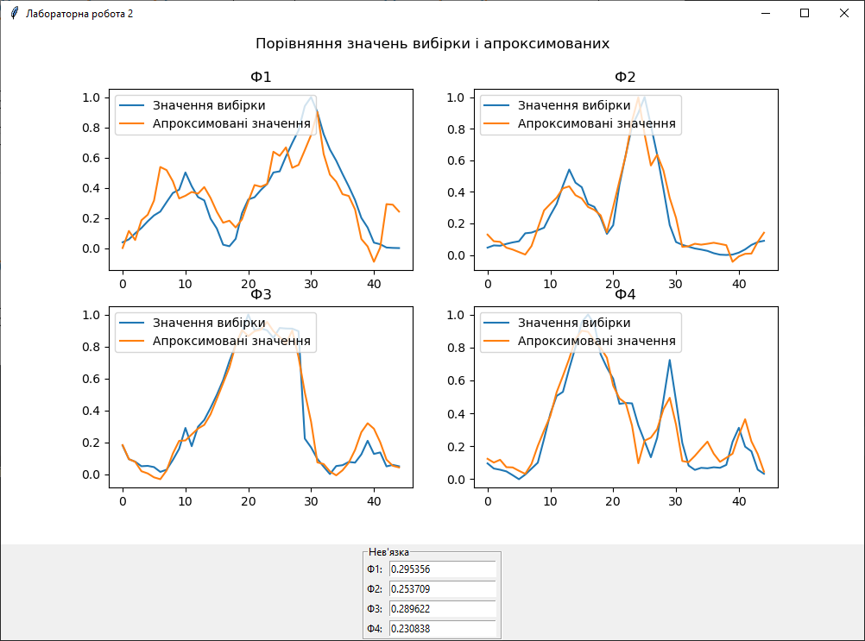

Графічне відображення результату апроксимацій

Результати стали ще більш точними.

Виконаємо порівняння між результатами вибору різним апроксимуючих многочленів при та знаходженні трьома системами:

|  |  |  |  |  |  |
| --- | --- | --- | --- | --- | --- |
|  | Зображення | Нев’язка | | | |
|  |  |  |  |
| Чебишев |  | 0.295356 | 0.253709 | 0.289622 | 0.230838 |
| Лежандр |  | 0.295356 | 0.253709 | 0.289622 | 0.230838 |
| Лагерр |  | 0.295438 | 0.253886 | 0.289712 | 0.230697 |

Виходячи з результатів, всі три види поліномів апроксимують доволі подібно з мізерними відхиленнями в нев’язці один відносно одного.

Тепер застосуємо апроксимацію до альтернативної вибірки:

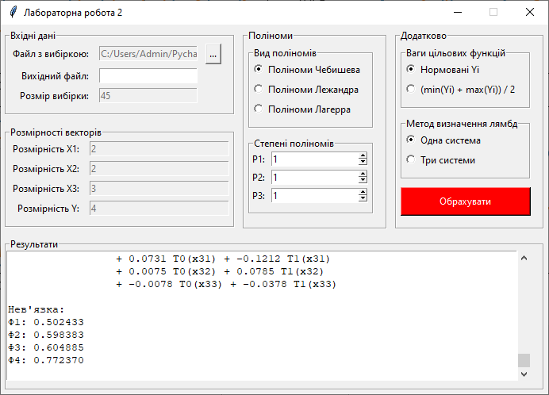

**Результати:**

Відновлені через поліноми функції:

Ф1 (x1, x2, x3) = -0.0006 T0(x11) + 0.0019 T1(x11)

+ 0.0050 T0(x12) + 0.0129 T1(x12)

+ -0.0041 T0(x21) + -0.0155 T1(x21)

+ 0.0021 T0(x22) + -0.0114 T1(x22)

+ 0.0820 T0(x31) + 0.2496 T1(x31)

+ 0.2303 T0(x32) + -0.0634 T1(x32)

+ 0.0891 T0(x33) + 0.2600 T1(x33)

Ф2 (x1, x2, x3) = 0.0159 T0(x11) + 0.0913 T1(x11)

+ 0.0026 T0(x12) + -0.0327 T1(x12)

+ -0.0065 T0(x21) + 0.0178 T1(x21)

+ 0.0104 T0(x22) + 0.0550 T1(x22)

+ 0.0526 T0(x31) + 0.1974 T1(x31)

+ -0.0094 T0(x32) + -0.0684 T1(x32)

+ 0.1331 T0(x33) + 0.1337 T1(x33)

Ф3 (x1, x2, x3) = 0.0001 T0(x11) + 0.0029 T1(x11)

+ -0.0107 T0(x12) + -0.0173 T1(x12)

+ 0.0051 T0(x21) + -0.1439 T1(x21)

+ 0.0468 T0(x22) + 0.5227 T1(x22)

+ 0.0534 T0(x31) + -0.1730 T1(x31)

+ 0.0842 T0(x32) + -0.0793 T1(x32)

+ 0.0197 T0(x33) + -0.0998 T1(x33)

Ф4 (x1, x2, x3) = -0.0028 T0(x11) + 0.0768 T1(x11)

+ -0.0004 T0(x12) + 0.0070 T1(x12)

+ 0.0027 T0(x21) + 0.0953 T1(x21)

+ 0.0395 T0(x22) + 0.3387 T1(x22)

+ 0.0731 T0(x31) + -0.1212 T1(x31)

+ 0.0075 T0(x32) + 0.0785 T1(x32)

+ -0.0078 T0(x33) + -0.0378 T1(x33)

Нев'язка:

Ф1: 0.502433

Ф2: 0.598383

Ф3: 0.604885

Ф4: 0.772370

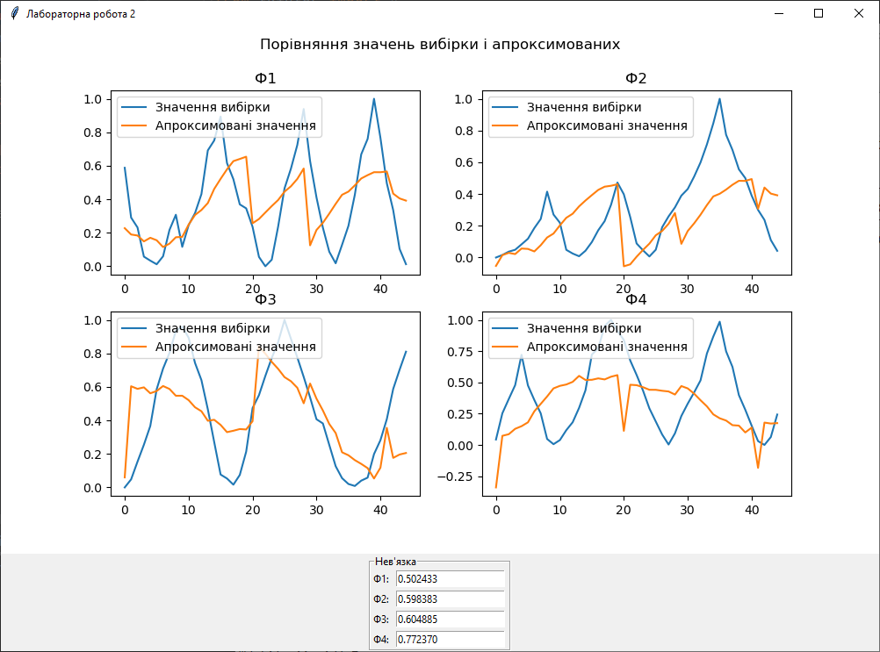

Та з іншим набором параметрів:

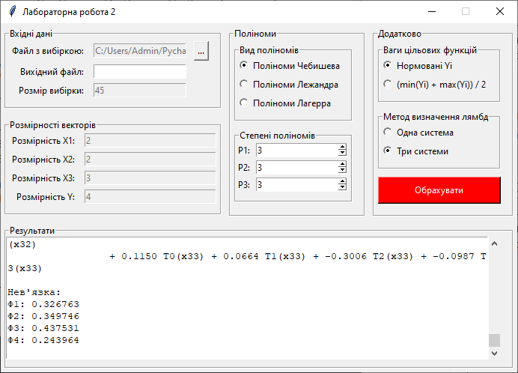

**Результати:**

Відновлені через поліноми функції:

Ф1 (x1, x2, x3) = 0.1187 T0(x11) + 0.1545 T1(x11) + -0.0060 T2(x11) + 0.0628 T3(x11)

+ 0.1187 T0(x12) + -0.0569 T1(x12) + 0.1502 T2(x12) + -0.1661 T3(x12)

+ -0.1218 T0(x21) + -0.0897 T1(x21) + 0.0088 T2(x21) + 0.0021 T3(x21)

+ -0.1218 T0(x22) + 0.1274 T1(x22) + -0.0611 T2(x22) + -0.0564 T3(x22)

+ 0.0827 T0(x31) + 0.1525 T1(x31) + -0.1842 T2(x31) + 0.0015 T3(x31)

+ 0.0827 T0(x32) + -0.1458 T1(x32) + 0.0651 T2(x32) + -0.1634 T3(x32)

+ 0.0827 T0(x33) + 0.2257 T1(x33) + -0.1240 T2(x33) + -0.0015 T3(x33)

Ф2 (x1, x2, x3) = -0.0146 T0(x11) + -0.0104 T1(x11) + 0.0119 T2(x11) + 0.0213 T3(x11)

+ -0.0146 T0(x12) + 0.0102 T1(x12) + 0.0013 T2(x12) + -0.0157 T3(x12)

+ 0.0305 T0(x21) + 0.0161 T1(x21) + -0.0096 T2(x21) + -0.0375 T3(x21)

+ 0.0305 T0(x22) + -0.0071 T1(x22) + -0.0272 T2(x22) + 0.0183 T3(x22)

+ 0.0954 T0(x31) + 0.1098 T1(x31) + 0.1515 T2(x31) + -0.1422 T3(x31)

+ 0.0954 T0(x32) + -0.1595 T1(x32) + -0.4045 T2(x32) + 0.1856 T3(x32)

+ 0.0954 T0(x33) + 0.2275 T1(x33) + 0.0935 T2(x33) + -0.0633 T3(x33)

Ф3 (x1, x2, x3) = 0.0494 T0(x11) + -0.0222 T1(x11) + -0.0076 T2(x11) + 0.0259 T3(x11)

+ 0.0494 T0(x12) + 0.0234 T1(x12) + -0.0300 T2(x12) + -0.0307 T3(x12)

+ -0.0267 T0(x21) + 0.0331 T1(x21) + 0.0396 T2(x21) + 0.0069 T3(x21)

+ -0.0267 T0(x22) + -0.0679 T1(x22) + 0.0046 T2(x22) + 0.0109 T3(x22)

+ 0.1775 T0(x31) + -0.0151 T1(x31) + 0.0310 T2(x31) + 0.0907 T3(x31)

+ 0.1775 T0(x32) + 0.1704 T1(x32) + 0.1846 T2(x32) + -0.0328 T3(x32)

+ 0.1775 T0(x33) + -0.1417 T1(x33) + 0.4441 T2(x33) + 0.0932 T3(x33)

Ф4 (x1, x2, x3) = 0.0837 T0(x11) + 0.0114 T1(x11) + -0.0617 T2(x11) + -0.0936 T3(x11)

+ 0.0837 T0(x12) + 0.0454 T1(x12) + 0.0939 T2(x12) + 0.1508 T3(x12)

+ -0.0728 T0(x21) + -0.0130 T1(x21) + -0.0585 T2(x21) + 0.0058 T3(x21)

+ -0.0728 T0(x22) + -0.0550 T1(x22) + 0.0352 T2(x22) + -0.0602 T3(x22)

+ 0.1150 T0(x31) + 0.0034 T1(x31) + -0.0631 T2(x31) + -0.0254 T3(x31)

+ 0.1150 T0(x32) + 0.2300 T1(x32) + -0.1230 T2(x32) + 0.2826 T3(x32)

+ 0.1150 T0(x33) + 0.0664 T1(x33) + -0.3006 T2(x33) + -0.0987 T3(x33)

Нев'язка:

Ф1: 0.326763

Ф2: 0.349746

Ф3: 0.437531

Ф4: 0.243964

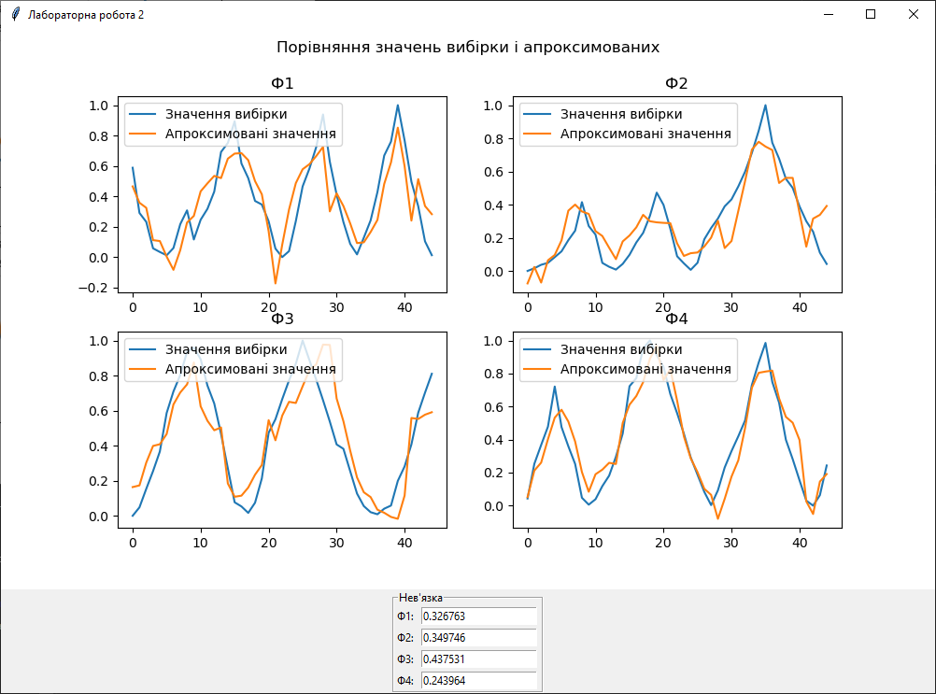

**Висновки:** в даній лабораторній роботі ми навчились відтворювати функціональні залежності в адитивній формі за заданими дискретними вибіркам. Роботу вдалось виконати з допомогою інструментарію мови програмування Python3.9 та додаткових бібліотек Tkinter, NumPy, Matplotlib, SciPy, Pandas.

Аналізуючи отримані результати можна дійти до висновку що ефективність апроксимації цілком залежить від степеней поліномів, їх видів та способів отримання . Таким чином, обравши треті степені нам вдалось доволі точно відтворити функціональну залежність за вибіркою.

**Список використаної літератури**

1. Монографія «Системный анализ: Методология. Проблемы. Приложения», автори М. З. Згуровський, Н. Д. Панкратова 2-е издание, переработаное и дополненое (Київ, вид-во «Наукова думка»).
2. Modern Systems Analysis and Design (9th Edition) Joseph S. Valacich and Joey F. George GE.
3. Systems Analysis and Design Scott.
4. Measuring Causal Relationships in Dynamical Systems through Recovery of Functional Dependencies Jalal Etesami
5. Exploring into programs for the recovery of data dependencies designed
6. <https://docs.python.org/release/3.9.0/>
7. <https://numpy.org/doc/>
8. https://docs.scipy.org/doc/scipy/